**HƯỚNG DẪN SỬ DỤNG CHƯƠNG TRÌNH “QUẢN LÝ KHÁCH SẠN”**

**Yêu cầu : Phải có sql server và Netbeans trong máy**

**Các bước thực hiện để cài đặt và chạy chương trình:**

* Bước 1: Clone project từ link git về máy.

< https://github.com/vungtranvan/QuanLyKhachSan >

* Bước 2: Mở sql server => mở file “SQL_QL_KHACH_SAN.sql” => Tạo new querry trong sql sever => Copy file vừa mở và paste vào => bấm F5.

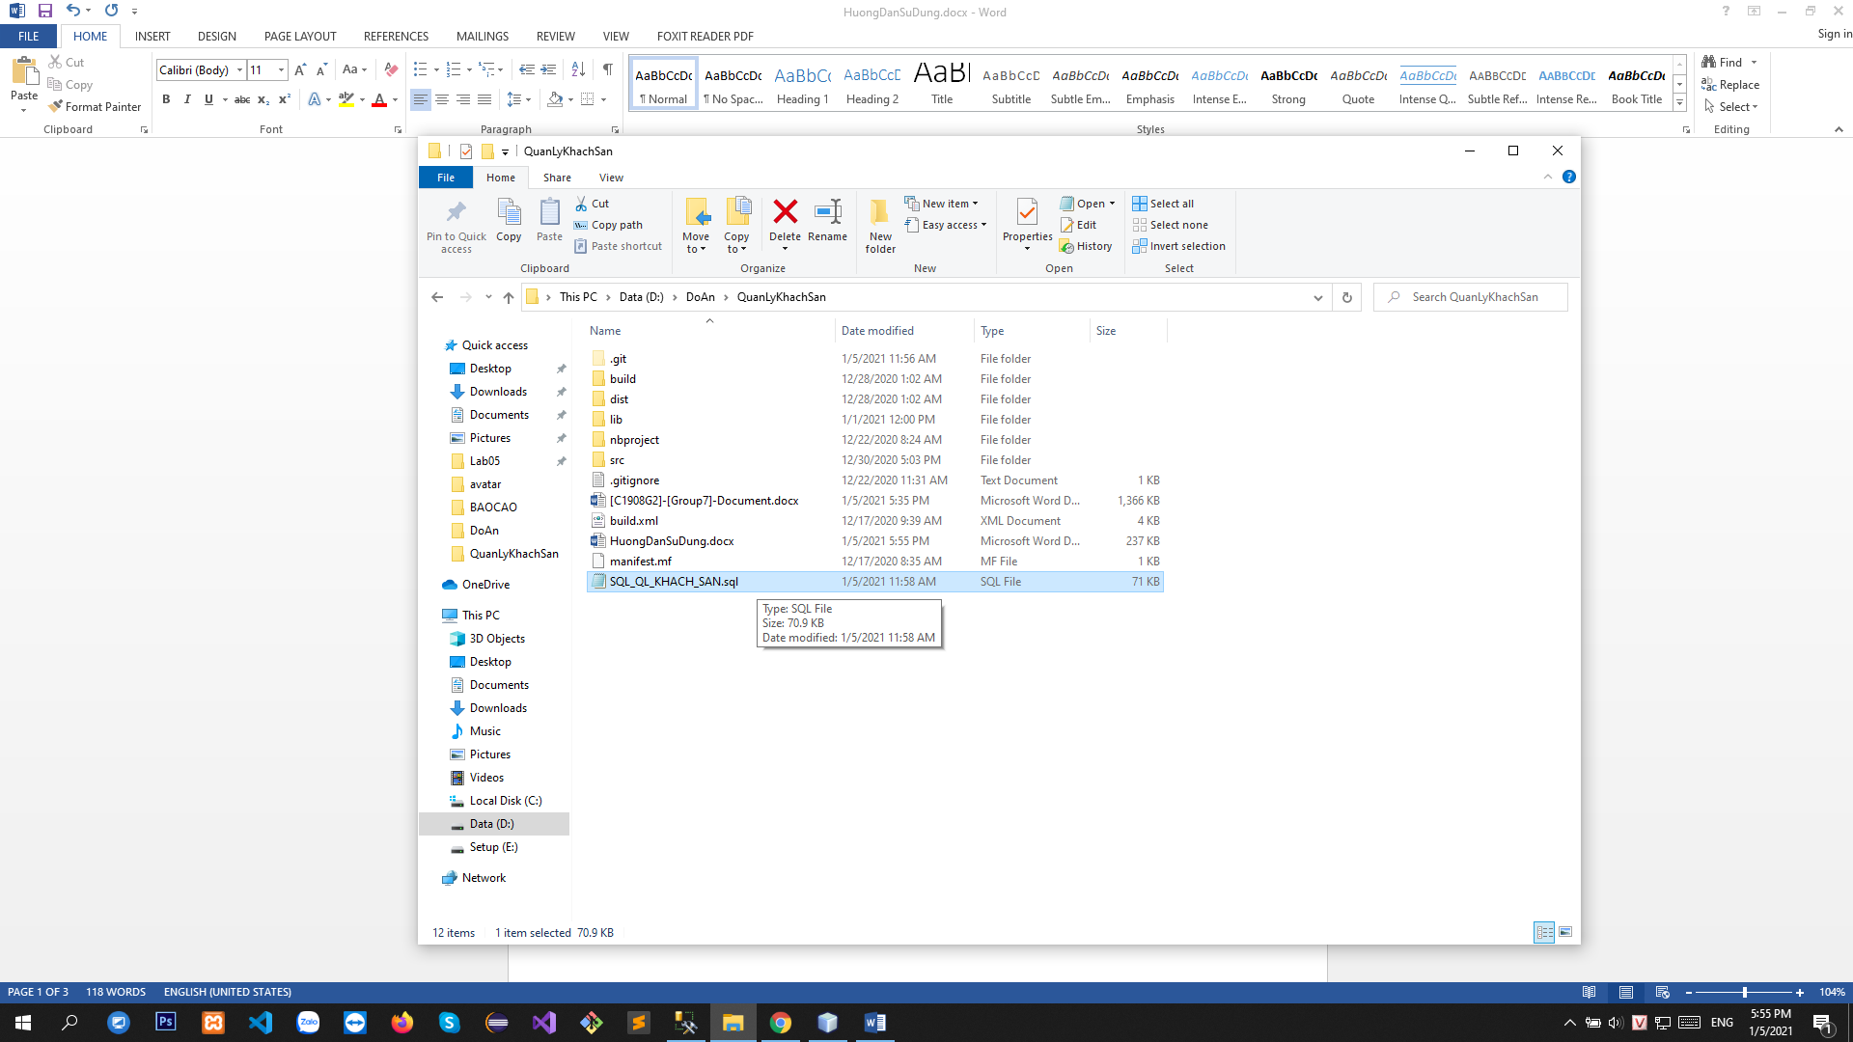

* Bước 3: Mở netbeans và chọn File=>Open project =>Chọn project đã clone về.

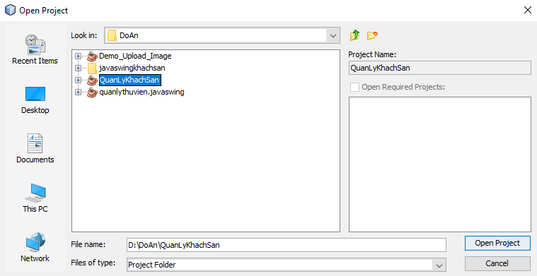

* Bước 4: Mở file DBConnect.java như hình và sửa lại thông tin kết nối < URL ,USERNAME, PASSWORD > cho đúng.

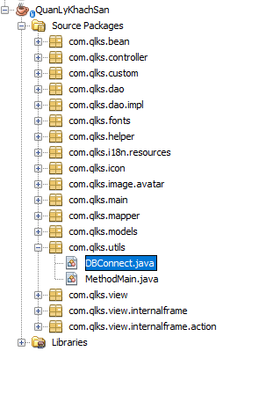

* Bước 5: Chuột phải project và chọn Run để chạy chương trình.

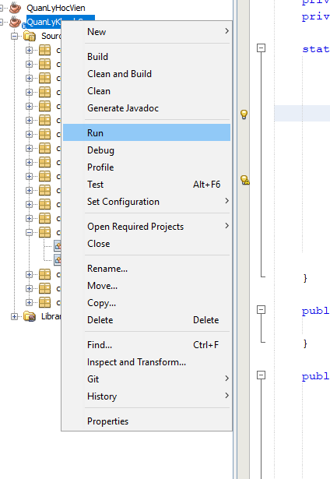

**(*) Đăng nhập chương trình bằng :**

- Tên/Email: **admin**

- Mật khẩu: **123**

**<Hoặc>**

- Tên/Email: **admin@gmail.com**

- Mật khẩu: **123**

------------------------------------------------HẾT--------------------------------------------------